Міністерство освіти і науки України
Національний технічний університет України
«Київський політехнічний інститут ім. Ігоря Сікорського»
Факультет інформатики та обчислювальної техніки
Кафедра обчислювальної техніки

ЛАБОРАТОРНА РОБОТА № 2
з курсу «Організація баз даних»

Виконали:
Студенти Ⅱ курсу ФІОТ
Групи ІО-46
Шеремета Артем Русланович
Попович Мілана Олександрівна

Перевірив:
Русінов Володимир Володимирович

Київ 2026

Мета проєкту:
- Написати SQL DDL-інструкції для створення кожної таблиці з вашої ERD в PostgreSQL.
- Вказати відповідні типи даних для кожного стовпця, вибрати первинний ключ для кожної таблиці та визначити будь-які необхідні зовнішні ключі, обмеження UNIQUE, NOT NULL, CHECK або DEFAULT.
- Вставити зразки рядків (принаймні 3–5 рядків на таблицю) за допомогою INSERT INTO.
- Протестувати все в pgAdmin (або іншому клієнті PostgreSQL), щоб переконатися, що таблиці та дані завантажуються правильно.
Результати
SQL-скрипт
create table if not exists faculty(
faculty_id serial primary key,
faculty_name varchar(100),
building SMALLINT
);

insert into faculty(faculty_id, faculty_name, building)
values(1, 'Інформатики та Обчислювальної техніки', 18),
(2, 'Фізико-математичний', 7),
(3, 'Електроенерготехніки та автоматики', 20);

create table if not exists student_group(
group_id serial primary key,
group_name char(7) not null check (group_name like '__-%'),
start_year SMALLINT not null check (start_year >= 1898),
curator_name varchar(25),
faculty_id int not null references faculty(faculty_id)
);

insert into student_group(group_name, start_year, curator_name, faculty_id)
values('IO-46', 2024, 'Меджитова С.М', 1),
('IO-45', 2024, 'Романенко І.Є.', 1),
('ІМ-41', 2024, 'Куц А.В.', 1),
('ЕК-зп31', 2023, 'Коваленко К.М', 3);

create type student_status as enum('навчається','випускник','академ','відрахований','абітурієнт');
create type student_form_of_study as enum('денна','заочна','вечірня','дистанційна');
create type student_finance_source as enum('контракт','бюджет','відпрацювання');

create table if not exists student(
student_id serial primary key,
first_name varchar(25) not null,
second_name varchar(35) not null,
birth_date date not null,
start_date date,
end_date date,
phone_number char(13) not null,
email varchar(64) unique not null,
course int check(course >= 1 and course <= 6),
status student_status not null,
form_of_study student_form_of_study,
finance_source student_finance_source,
group_id int not null references student_group(group_id)
);

insert into student (student_id, first_name, second_name, birth_date, start_date, end_date, phone_number, email, course, status, form_of_study, finance_source, group_id)
values(1, 'Артем','Шеремета','2006-08-09','2024-09-01', null, '+380999867369','random.navch@lll.kpi.ua', 2, 'навчається','денна', null, 1),
(2, 'Мілана', 'Попович', '2007-05-18', '2024-09-01', null, '+380983615133', 'example@lll.kpi.ua', 2, 'навчається', 'денна', 'бюджет', 1),
(3, 'Севіль', 'Меджитова', '2007-11-07', '2024-09-01', null, '+380992007298', 'email@lll.kpi.ua', 2, 'навчається', 'денна', 'бюджет', 1),
(4, 'Василь', 'Іванов', 2006-11-20', '2024-09-01', '2026-02-02', '+380675552233', 'email@edu.kpi.ua', 2, 'відрахований', null, null, 2),
(5, 'Максим', 'Гаврилюк', '2003-05-03', '2023-09-01', null , '+380657773388', 'student@lll.kpi.ua', 3, 'навчається', 'заочна', 'відпрацювання', 4);

create type teacher_status as enum('викладає','звільнений','у відпустці');
create type teacher_role as enum('асистент','старший викладач','доцент','професор');

create table if not exists teacher(
teacher_id serial primary key,
first_name varchar(25) not null,
second_name varchar(35) not null,
phone_number char(13) not null,
email varchar(64) unique not null,
job teacher_role,
status teacher_status not null,
faculty_id int not null references faculty(faculty_id)
);

insert into teacher (first_name, second_name, phone_number, email, status, job, faculty_id)
values('Дмитро', 'Дрозд', '+380966787369', 'random.teacher@lll.kpi.ua', 'викладає', 'старший викладач', 1),
('Михайло', 'Білоус', '+380668887744', 'workmail@edu.kpi.ua', 'у відпустці', 'доцент', 3),
('Костянтин', 'Федоренко', '+380668887733', 'example@lll.kpi.ua', 'звільнений', 'асистент', 2),
('Ірина', 'Ковальчук', '+380985554499', 'teacher@edu.kpi.ua', 'викладає', 'старший викладач', 2);

create table if not exists course(
course_id serial primary key,
course_name varchar(60) not null,
credits SMALLINT not null check (credits > 0 and credits < 100),
student_year SMALLINT not null check (student_year >= 1 and student_year <= 4),
is_active BOOLEAN not null,
faculty_id int not null references faculty(faculty_id)
);

insert into course(course_id, course_name, credits, student_year, is_active, faculty_id)
values(1, 'Організація баз даних', 4, 2, true, 1),
(2, 'Вища математика-2', 4, 1, false, 2),
(3, 'Вища математика-3', 4, 2, false, 2),
(4, 'Інженерія програмного забезпечення', 5, 2, true, 1),
(5, 'Теорія електричних кіл та сигналів', 5, 2, false, 3);

create table if not exists enrollment(
course_id int not null references course(course_id),
student_id int not null references student(student_id),
grade smallint,
primary key (course_id, student_id)
);

insert into enrollment(course_id, student_id, grade)
values(1, 1, 95),
(5, 4, 78),
(4, 3, 94),
(2, 5, 62),
(3, 2, 99),
(1, 4, 84);

create table if not exists course_prerequisite(
course_id int not null references course(course_id),
prerequisite_course_id int not null references course(course_id) check (course_id <> prerequisite_course_id),
primary key (course_id, prerequisite_course_id)
);

insert into course_prerequisite values(3, 2);
ER-діаграма (згенерована)
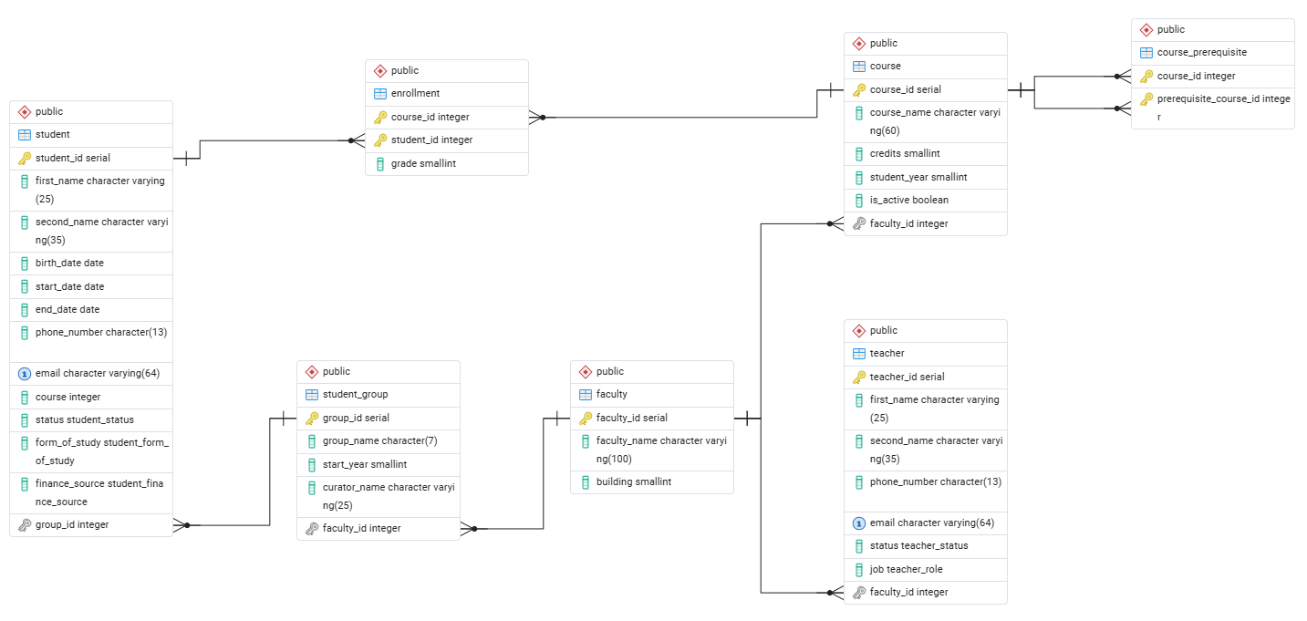
ER-діаграма, згенерована за скриптом, представляє систему реєстрації студентів та управління навчальним процесом, що складається з 7 таблиць та 6 переліків (ENUM).
Структура таблиць:
faculty | Коренева таблиця, що містить назву факультету та номер корпусу
student_group | Пов’язана з факультетом; зберігає назву групи, рік початку навчання та ім’я куратора.
student | Центральна таблиця з персональними даними, контактною інформацією та статусом навчання. Пов’язана з конкретною групою.
teacher | Містить дані про викладацький склад, їхні ролі (teacher_role) та статус зайнятості, закріплені за факультетами.
course | Навчальні дисципліни з визначеною кількістю кредитів та роком вивчення, прив’язані до факультетів.
enrollment | Таблиця зв’язку "багато-до-багатьох" між студентами та курсами, що фіксує підсумкові оцінки
course_prerequisite | Рекурсивний зв’язок для визначення послідовності курсів (вимога вивчення одного курсу перед іншим).

Типи даних та обмеження:
- ENUM: Використовуються для суворої типізації статусів студентів/викладачів, форм навчання та посад.
- CHECK constraints: Гарантують валідність років навчання, кількості кредитів та форматів назв груп.
- Foreign Keys: Забезпечують цілісність посилань між усіма сутностями системи.
- Serial Primary Keys: Первинні ключі визначені як SERIAL для автоматичної генерації ідентифікаторів.
- NOT NULL: Більшість критичних полів (прізвища, назви факультетів) позначені як обов'язкові для заповнення.
- UNIQUE: Електронні адреси (email) повинні бути унікальними для кожного студента та викладача.
- Довжина рядків: Використання char(7) для назви групи або varchar(25) для імен обмежує об'єм даних, що зберігаються, і оптимізує пам'ять.
Заповнення таблиць (скриншоти)
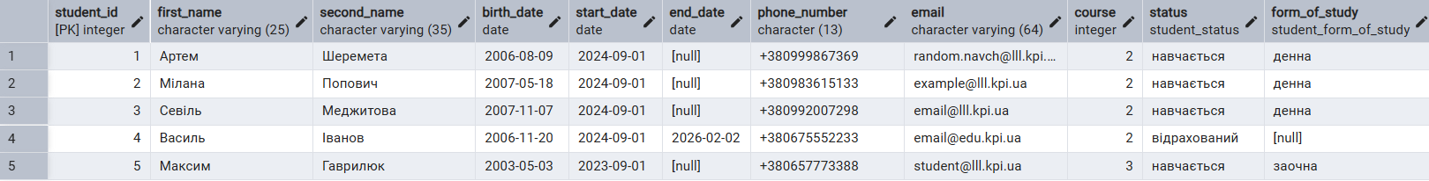
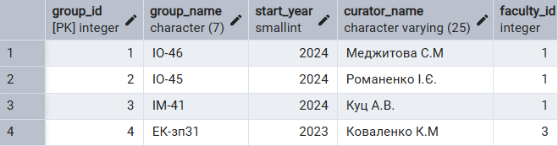
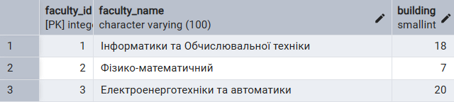

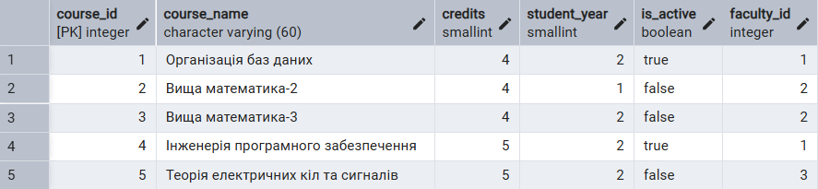
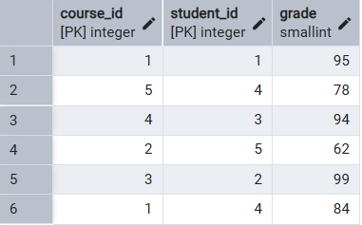
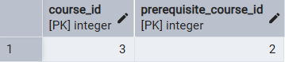
Висновок
У ході виконання лабораторної роботи було спроєктовано та реалізовано реляційну базу даних для управління навчальним процесом університету. Розроблена база даних відповідає вимогам нормалізації та готова до використання як бекенд-платформа для інформаційної системи закладу вищої освіти.

